███████████████████████████████████████████████████████████████████
El Puerto Paralelo
- Direcciones de los Puertos con Turbo C++
- Teoría sobre Manejo del Puerto Paralelo
- Circuitos para Puerto Paralelo
- Programas para Manejo del Puerto Paralelo
- PrinterPortControlDataAcquisition.doc
███████████████████████████████████████████████████████████████████

Direcciones de los Puertos con Turbo C++.

Con el compilador Turbo C se realiza la lectura de la dirección de memoria de la BIOS donde se encuentra la dirección del puerto paralelo 1 de la siguiente forma:
//LPT1_.CPP
#include <ConiO.H>
#include <IOStream.H>
#include <IOManip.H>
#include <DOS.H>

void main(){
int puerto;

clrscr();
/*En los manuales de computadores se encuentra que la dirección del primer puerto paralelo se encuentra en las posiciones de memoria definidas por 0040:0008 y siguientes */

puerto = peek(0x40,0x8); / /lee palabra , peek(segmento, desplazamiento)

cout << "Dirección, hexadecimal, del primer puerto paralelo(LPT1): "
<< setiosflags(ios::hex) << puerto;

/*peek es una instrucción de lectura, lee una palabra, 2 bytes consecutivos peekb lee solamente 1 byte. poke escribe en 2 bytes; pokeb escribe en un byte.*/
getch();
}

//Programa en Turbo C++, el cual escribe direcciones de los puertos paralelos
//LPT_1234.CPP
#include <dos.h>
#include <conio.h>
#include <IOStream.h>

void main(){ // función que encuentra la dirección del puerto
unsigned int far *puntero_a_direccion; // declara puntero largo
int i,puerto=0; //declara variables

puntero_a_direccion = (unsigned int far *) 0x00000408;
//asigna direccion donde se indican los puertos paralelos del computador

for (i=0; i<3; i++){
if (*puntero_a_direccion == 0)
cout << "No se encontró puerto asignado a LPT" << i+1;
else {
cout << "Dirección asignada a LPT” << i+1 “ es “ << puntero_a_direccion << “\n”;
puerto = *puntero_a_direccion; //asigna dirección del puerto
}
puntero_a_direccion++; // incrementa puntero
}
getch();
}

Salida del programa anterior:
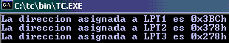

Nota. La salida anterior, es probable que no sea igual en su computador.

Teoría sobre Manejo del Puerto Paralelo
Un computador es mucho más rápido que cualquier periférico y, por lo tanto, le puede transmitir más datos de los que puede recibir. Por esta razón, los circuitos de los periféricos, como la impresora, usan señales especiales para decirle al computador que detenga momentáneamente el envió de datos hasta que se encuentre listo para recibirlos. De esta manera el computador tiene la oportunidad de ejecutar otras tareas hasta que el periférico le indique, por intermedio de una señal de protocolo, que se encuentra listo para recibir datos.

La mayoría de los puertos paralelos de la parte posterior de las computadoras IBM-compatibles poseen un conector DB-25. Esto es extraño, puesto que este conector es el de serie que se utiliza para los interfaces serie. El conector es normalmente hembra (tiene orificios en lugar de pines) para distinguirlo de los conectores serie que son habitualmente machos y que puede tener también el PC.

The original IBM-PC's Parallel Printer Port had a total of 12 digital outputs and 5 digital inputs accessed via 3 consecutive 8-bit ports in the processor's I/O space.
- 8 output pins accessed via the DATA Port
- 5 input pins (one inverted) accessed via the STATUS Port
- 4 output pins (three inverted) accessed via the CONTROL Port
- The remaining 8 pins are grounded

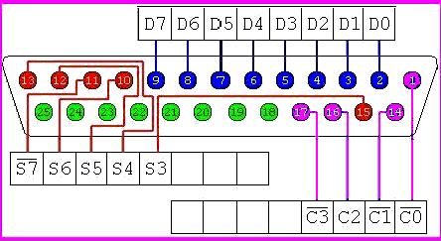

25-way Female D-Type Connector

Cada puerto de impresión consiste de tres direcciones; la del puerto de datos, de estado y de control. Estas direcciones se encuentran en orden consecutivo. Esto es, si la dirección del puerto de datos es 0x0378, entonces la dirección del puerto de estado será 0x379 y la de control 0x37A. (las direcciones están dadas en números hexadecimales). Internamente el computador y algunos programas identifican sus puertos paralelos con las siglas LPT1, LPT2, etc. Dependiendo del número de puertos que dispongan.
Tabla de configuraciones típicas a continuación:
Puerto de Impresión | Puerto de datos | Puerto de estado | Puerto de Control
LPT1 | 0x03BC | 0x03BD | 0x03BE
LPT2 | 0x0378 | 0x0379 | 0x037A
LPT3 | 0x0278 | 0x0279 | 0x027A

Los registros de que consta el puerto paralelo son 3: el primero es el registro de datos, de 8 bits, ubicado en la dirección base. (3BCh, 378h, 278h, etc.)Este registro es de sólo escritura, para enviar los caracteres a la impresora. El siguiente registro, de sólo lectura, es el registro de estado, inmediatamente a continuación del anterior. (3BDh, 379h, 279h)Finalmente, tras ellos hay un registro de sólo escritura, el registro de control (en 3BEh, 37Ah, 27Ah). Aunque en los tres casos se indica la dirección, hay que tener en cuenta que lo correcto es consultar la variable de la BIOS y tomarla como punto de partida.

Printer Port Registers
Register Name | Address
Data Register | Base + 0x00
Status Register | Base + 0x01
Control Register | Base + 0x02

Como su nombre lo indica, la salida de datos transfiere información desde el PC a un periférico en paralelo. Esto se hace con ocho bits (un byte) por vez utilizando los pines 2-9. DO se considera el bit menos significativo (LSB) y D7 el mas significativo (MSB). (Nota: algunas computadoras emplean las designaciones D1 -D8 en lugar de D0-D7). Algunos puertos de computadora no soportan el MSB. Por supuesto que en esos casos no debe diseñar sus proyectos de modo que lo necesiten. De la misma manera, algunos periféricos solo utilizan datos de 7 bits.
█ Puerto de datos ( 3BCh ó 378h ó 278h): █
BITSPin DB 25F
0 | 2 D0 | Salida
1 | 3 D1 | Salida
24 D2 | Salida
35 D3 | Salida
4 | 6 D4 | Salida
5 | 7 D5 | Salida
6 | 8 D6 | Salida
7 | 9 D7 | Salida

Los registros de estado y control están asociados a unas líneas físicas del puerto paralelo estándar, y poseen un significado concreto que se resumen en las siguientes dos tablas.

█ Puerto de estado( 3BDh ó 379h ó 279h): █
BITSPin DB 25F
0 | - | No utilizado.
1- | No utilizado.
2- | No utilizado.
3 | 15 | Entrada. (-ERROR). A 0 si hay un error.
4 | 13 | Entrada. (SLCT). A 1 si la impresora está ON LINE.
5 | 12 | Entrada. (PE). A 1 si la impresora no tiene papel (PAPER ERROR).
6 | 10 | Entrada. (-ACK). A 0 si la impresora confirma la recepción del carácter.
7 | 11 | Entrada. El dato en este bit está invertido  (-BUSY). A 0 si la impresora está ocupada.

█ Puerto de control( 3BEh ó 37Ah ó 27Ah): █
BITSPin DB 25F
0 | 1 | Salida. El dato en este bit está invertido. (-STROBE). A 0 si hay un carácter en el registro de datos.
1 | 14 | Salida. El dato en este bit está invertido. (-AUTO FEED). A 1 si la impresora debe saltar línea tras cada código 13 (CR).
2 | 16 | Salida. (-INIT). A 0 para “resetear”, reiniciar, la impresora.
3 | 17 | Salida. El dato en este bit está invertido. (SLCT IN). A 1 para seleccionar la impresora (0 para OFF-LINE).
4 | . | no conectado al puerto de impresora. A 1 activa la interrupción de la impresora.
5 al 7 | - | no utilizados.

█ Los pines 18-25 son de tierra. █
Las tierras cumplen dos funciones: la primera es que vinculan las tierras de señal de los dos dispositivos que se interconectan de modo que puedan compartir una tierra común como referencia para la señal.

Los bits, como también las demás señales, se representan mediante niveles de tensión TTL convencionales: una señal entre 2,4 y 5 voltios es un nivel alto o 1 binario. Cualquier cosa entre 0,8 y 2,4 voltios se considera dato no valido.
Puesto que la computadora es mucho más rápida que cualquier periférico con el que se comunique, puede fácilmente transmitir mas datos que los que el periférico puede manejar. Par ello, los periféricos utilizan señales especiales para decirle a la computadora que detenga momentáneamente el envío de datos cuando tienen suficientes para trabajar. Esto le permite al periférico alcanzar a la computadora, que puede realizar otras tareas mientras tanto. Una vez que el periférico queda libre, le pide a la computadora que transmita mas datos, y el proceso continúa.

Circuitos para Puerto Paralelo
Para los siguientes programas se debe contar con una tarjeta la cual conectará en el puerto paralelo, ver circuito en gráfica a continuación. Ella debe tener 12 Leds que se controlarán con los 8 bits de salida del puerto de datos y otros 4 que se controlarán con los 4 bits que son de salida del puerto de control. El circuito también puede tener hasta cinco interruptores a manejar efectuando lecturas por medio del puerto de estado.

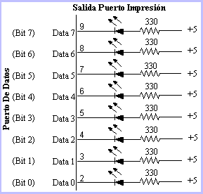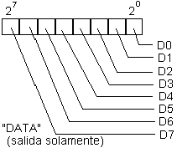

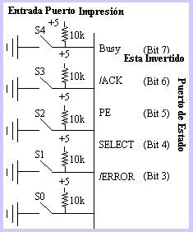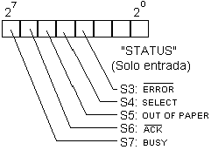

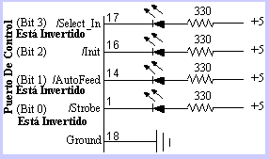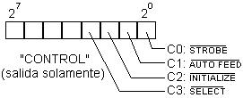

Para enviar datos al puerto paralelo se utiliza la instrucción de C outportb(direccion,dato), donde dirección es la dirección del puerto (datos o de control) y dato es una variable con los ocho bits que se desean enviar al puerto. El parámetro dirección debe coincidir con la dirección del puerto de estado.

El siguiente diseño es tomado de la revista “Electrónica y Computadores de la empresa CEKIT de Pereira. Y específicamente de su sección
“El Kinder del C”
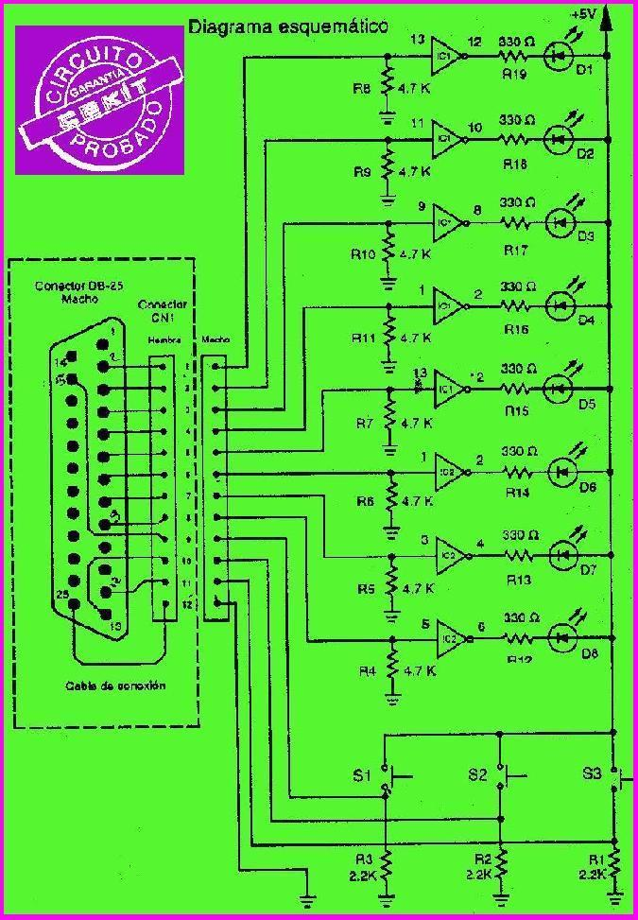 | 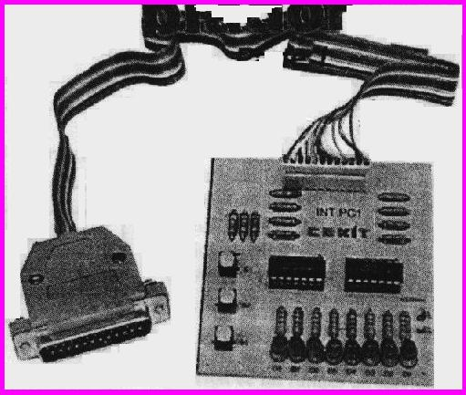  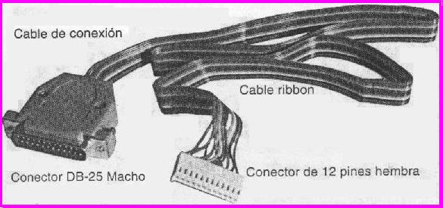 | 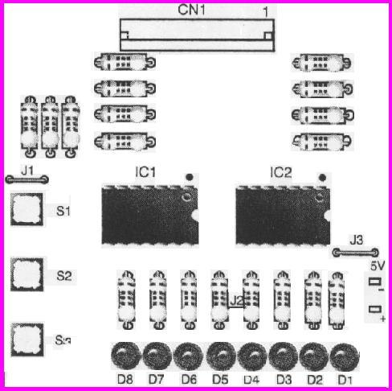

Programas para manejo del Puerto Paralelo

Los siguientes programas sirven para ensayar el anterior circuito de CEKIT:

El siguiente programa es un ejemplo de la instrucción switch, prendiendo los LEDS del mismo circuito anterior.

#include <ConIO.h>
#include <IOStream.h>
//LEDS2.cpp
int PuertoDatos = 0x378; //ò 0x3bc

void delay(int Tiempo){
for (long i = 0; i<Tiempo*30000; i++)
;
}

void main(){
int Dato;

cout << "Digite un Número del 0 al 7 y Encender el respectivo LED";
cin >> Dato;

switch(Dato){
case 0: outportb(PuertoDatos, 0x01);
break;
case 1: outportb(PuertoDatos, 0x02);
break;
case 2: outportb(PuertoDatos, 0x04);
break;
case 3: outportb(PuertoDatos, 0x08);
break;
case 4: outportb(PuertoDatos, 0x10);
break;
case 5: outportb(PuertoDatos, 0x20);
break;
case 6: outportb(PuertoDatos, 0x40);
break;
case 7: outportb(PuertoDatos, 0x80);
break;
default:
outportb(PuertoDatos, 0x00);
}
}

El siguiente programa es un ejemplo de la instrucción for infinita, prendiendo los LEDS del mismo circuito anterior.

#include <ConIO.h>
#include <IOStream.h>
//LEDS3.cpp
int PuertoDatos = 0x378; //ò 0x3bc

void delay(int Tiempo){
for (long i = 0; i<Tiempo*30000; i++)
;
}

void main(){
int Dato;

for(;;){
cout << "Digite un Número del 0 al 7 y Encender el respectivo LED" << endl;
cout << "Digite 8 ó 9 para terminar." << endl << endl;
cin >> Dato;
switch(Dato){
case 0: outportb(PuertoDatos, 0x01);
break;
case 1: outportb(PuertoDatos, 0x02);
break;
case 2: outportb(PuertoDatos, 0x04);
break;
case 3: outportb(PuertoDatos, 0x08);
break;
case 4: outportb(PuertoDatos, 0x10);
break;
case 5: outportb(PuertoDatos, 0x20);
break;
case 6: outportb(PuertoDatos, 0x40);
break;
case 7: outportb(PuertoDatos, 0x80);
break;
default:
outportb(PuertoDatos, 0x00);
return;
}
}
}

El siguiente programa es un ejemplo del manejo de las ocho salidas del puerto de datos y de las cuatro del puerto de control.

#include <ConIO.h>
#include <IOStream.h>
//LEDS1.cpp
int PuertoDatos = 0x378; //ò 0x3bc
int PuertoEstado = PuertoDatos+1;
int PuertoControl = PuertoDatos+2;

void delay(int Tiempo){
for (long i = 0; i<Tiempo*30000; i++)
;
}

void main(){

outportb (PuertoDatos, 0); //apagar leds manejados por puerto de datos con 00000000
//todos los bits del puerto de datos trabajan de forma normal. bits 0 al 7.

outportb(PuertoControl, 0xb); //apagar leds manejados por puerto de control con 0xb:
//0xb: 00001011
//recuerde que los bits 0, 1 y 3 están invertidos, los bits de derecha a izquierda
//el bit 2 está normal y los 4, 5, 6 y 7 no están habilitados.

cout<< "Cuenta escribiendo en puerto de datos y prendiendo LEDs " << endl;
for (int i=0; i<=256 ; i++){
outportb(PuertoDatos, i);
cout << i << endl;
delay(100);
}
outportb(PuertoDatos, 0x00); //se apagan los LEDS acoplados al puerto de control

cout << endl<< "Enciende led manejado por bit 0 del puerto de control" << endl;
//0000 1010 = 0x0a //recuerde que el bit 0 esta invertido.
//entonces hay que mandarle un 0 para que el Led se prenda
outportb(PuertoControl, 0xa); //enciende leds manejado por bit 0 del puerto de control
delay(1000);
outportb(PuertoControl, 0xb); //apaga bit 0 del puerto de control. en realidad todos
cout << endl<< "Apaga led rojo manejado por bit 0 del puerto de control" << endl;

cout << endl<< "Enciende led rojo manejado por bit 1 del puerto de control" << endl;
//0000 1001 = 0x09 //recuerde que el bit 1 esta invertido.
//entonces hay que mandarle un 0 para que el Led se prenda
outportb(PuertoControl, 0x09); //enciende led manejado por bit 1 del puerto de control
delay(1000);
cout << endl<< "Apaga led rojo manejado por bit 1 del puerto de control" << endl;
outportb(PuertoControl, 0xb); //apaga bit 1 del puerto de control. en realidad todos

cout << endl<< "Enciende led manejado por bit 2 del puerto de control" << endl;
//0000 1111 = 0x0f
//hay que mandarle un 1 para que el Led se prenda
outportb(PuertoControl, 0x0f); //enciende led manejado por bit 2 del puerto de control
delay(1000);
cout << endl<< "Apaga led manejado por bit 2 del puerto de control" << endl;
outportb(PuertoControl, 0xb); //apaga bit 2 del puerto de control. en realidad todos

cout << endl<< "Enciende led manejado por bit 3 del puerto de control" << endl;
//0000 0011 = 0x03 //recuerde que el bit 3 esta invertido.
//entonces hay que mandarle un 0 para que el Led se prenda
outportb(PuertoControl, 0x03); //enciende led manejado por bit 2 del puerto de control
delay(1000);
cout << endl<< "Apaga led manejado por bit 3 del puerto de control" << endl;
outportb(PuertoControl, 0xb); //apaga bit 3 del puerto de control. en realidad todos
}

El siguiente programa es un ejemplo de lectura por el puerto paralelo, con la instrucción inportb y por medio del puerto de estado:

#include<IOStream.h>
#include<ConIO.h>
#include<DOS.h>
//LptLeer.Cpp
void main(){
int Puerto, DatoLeido;

clrscr();
Puerto = peek(0x40, 0x8); //00400008

do{
DatoLeido = inportb(Puerto+1);

If (DatoLeido & 0x8) //00001000 En DB-25 pin 15: Error
cout << "Interruptor Cerrado. Puerto de estado bit 3\n";
else
cout << "Interruptor Cerrado. Puerto de estado bit 3\n";

if(DatoLeido & 0x10) //00010000 En DB-25 pin 13:Select
cout << "Interruptor Cerrado. Puerto de estado bit 4\n";
else
cout << "Interruptor Cerrado. Puerto de estado bit 4\n";

if(DatoLeido & 0x20) //00100000 En DB-25 pin 12:Paper Empty
cout << "Interruptor Cerrado. Puerto de estado bit 5\n";
else
cout << "Interruptor Cerrado. Puerto de estado bit 5\n";
} while ( kbhit() == 0);
}

Referencias

- http://et.nmsu.edu/~etti
- http://www.cekit.com.co/index.php

